Trabajo de investigación

Nombre y apellido: Ludmila Castro.

Curso: 6to “B”

Fecha a entregar: 15/04/2024

Colegio: Dr. B. A. Houssay.

Las Islas Malvinas

El reclamo que Argentina mantiene en torno a la soberanía en las islas Malvinas se remonta a 1833, cuando Reino Unido, mediante el uso de la fuerza, usurpó dicho territorio argentino. Junto con este reclamo, a lo largo de nuestra historia, el símbolo “Malvinas” condensa ideas de nación, algunas de ellas en tensión, que distintas generaciones de argentinos hicieron propias, como lo demuestran innumerables poemas, canciones, documentos y discursos políticos.

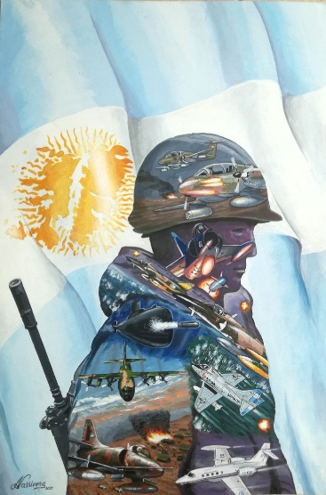

Dejo acá algunas canciones y poemas que puedes escuchar.
- Marcha de Malvinas: https://youtu.be/tXuUGinSF-w?si=2X7S1CGvbklU3Lwi
- León Gieco - Para la vida: https://youtu.be/3cFALO2sxrM?si=cRmts74pxCIJPfPt
- CIRO y los persas – Héroes de Malvinas: https://youtu.be/xp7O8opDfHo?si=jh659JxENlqfjNmC
- Poema: Desembarco en Malvinas, de Martha Dora Arias.
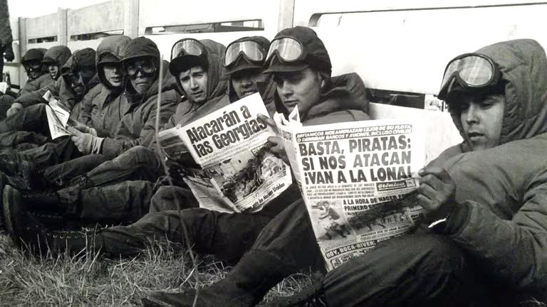

El 2 de abril de 1982, tres días después de la primera huelga general lanzada contra la dictadura en el contexto de una severa crisis política, económica y social, la Junta Militar ordenó el desembarco de tropas en Malvinas, entreviendo que un conflicto con el Reino Unido a causa del histórico reclamo nacional le permitiría no sólo tramitar esta crisis interna, sino incluso reposicionarse para plantear las condiciones de su propia sucesión, éste acto les proporcionaría legitimidad, la cual habían perdido casi por completo.
El 70% de los soldados que participaron en la guerra de Malvinas eran conscriptos. Muchos de ellos tenían entre 19 y 20 años y provenían de distintas regiones del país. Combatieron con mucha valentía en condiciones adversas debido a la enorme improvisación de los responsables de la conducción política y militar. Durante el conflicto bélico, murieron 649 argentinos y resultaron heridos 1093, aproximadamente.
En los años de la posguerra, se calcula que más de 400 ex combatientes se quitaron la vida. Este alto índice de suicidios no sólo debe atribuirse a los efectos traumáticos de una experiencia límite como la guerra, sino también a causa de la falta de reconocimiento social en los años posteriores al conflicto. Algo realmente lamentable.
La guerra de Malvinas aporta un nuevo ángulo para comprender los efectos del terrorismo de Estado en Argentina. La gran mayoría de quienes combatieron en Malvinas eran jóvenes, que la mayoría pertenecía a las clases populares y medias de todo el país.
Los días de la guerra arrojan también un nuevo prisma para pensar la relación entre dictadura y sociedad. Como es sabido, la dictadura reprimió ferozmente toda manifestación u organización política, sindical, que intentara denunciar sus crímenes y los efectos sumamente regresivos de su política económica. Sin embargo, lo que también es significativo es que los militares tendieron a rehusar, a diferencia de otros gobiernos autoritarios de estas características en el mundo, la organización de movilizaciones en su apoyo, probablemente porque los militares argentinos identificaban a las movilizaciones populares con componentes reivindicativos y por ende, con episodios que podían constituirse en un “foco de desorden”. De este modo, prefirió que los apoyos sociales con los que sin duda contó se manifestaran de otro modo que a través de movilizaciones masivas en la escena pública.

Sin embargo, en dos momentos muy precisos estableció un paréntesis en esta política de bloquear las manifestaciones públicas: durante los festejos por el mundial de fútbol de 1978 y, justamente, durante la guerra de Malvinas, donde asumió un rol activo, sobre todo el 10 de abril de 1982, en la convocatoria de la manifestación que colmó la Plaza de Mayo.
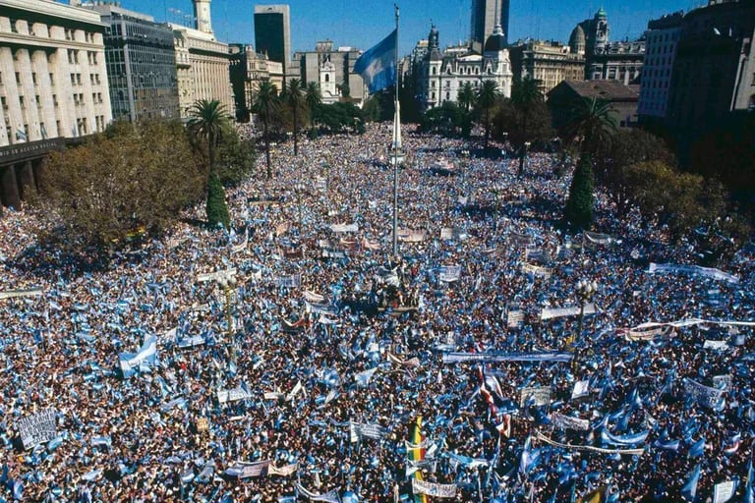
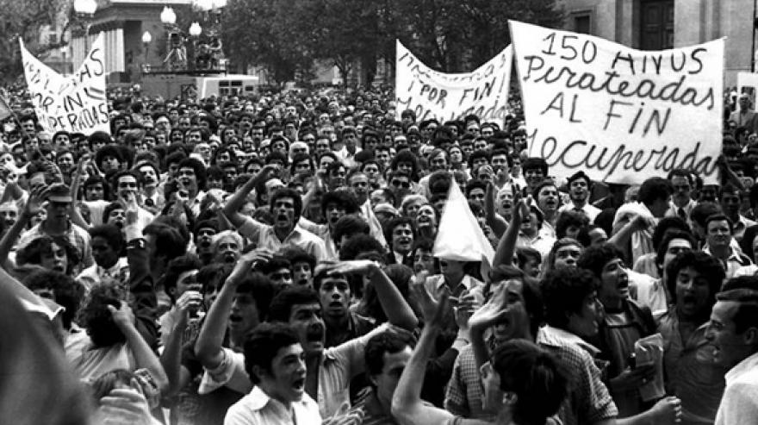
Visto desde el punto de vista de la sociedad, sería un reduccionismo afirmar que las movilizaciones que se desataron en todo el país durante los días de la guerra significaron un apoyo abierto a la dictadura. Como en todo el período del terrorismo de Estado, hubo complicidades, resistencias y matices.

En líneas generales puede decirse que la sociedad reaccionó en apoyo a la recuperación de las islas, aunque hay que señalar que quienes rechazaban la maniobra militar, tenían escasas chances para manifestar públicamente sus disidencias.
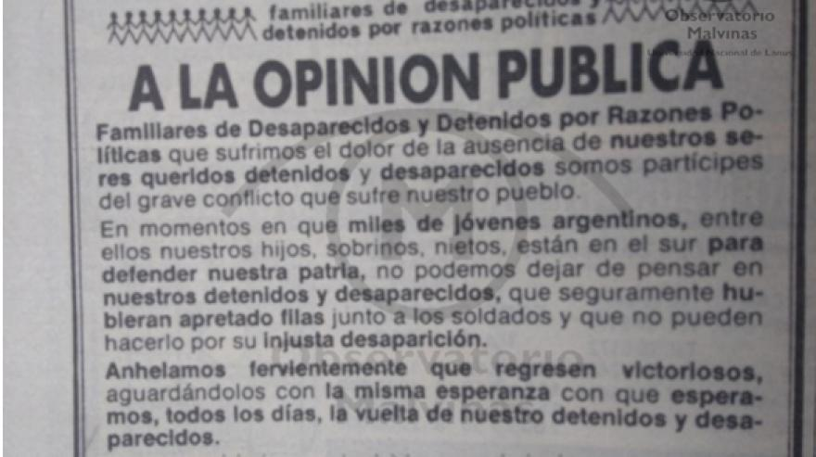
Asimismo, hubo movilizaciones espontáneas y organizadas en diferentes lugares del país. De todos modos, el apoyo tenía sus matices: algunos apoyaban la causa anti-imperialista (la posibilidad de denunciar, a través de Malvinas, la dependencia colonial frente a Inglaterra) pero se oponían al gobierno militar; otros no distinguían entre una cosa y otra (en Plaza de Mayo, el 2 de abril, un cartel decía “Viva la Marina”); y otros veían que esta causa les permitía volver a la calle para hacer política. Las consignas en las plazas revelan estas divergencias: algunos carteles decían “Las Malvinas son argentinas” y otros “Las Malvinas son de los trabajadores y no de los torturadores”. Las Madres de Plaza de Mayo, como vimos en la imagen, también mostraron sus palabras: “Las Malvinas son argentinas, los desaparecidos también”. Con ello planteaba un interrogante muy profundo: ¿cómo la sociedad que había producido el enunciado “Las Malvinas son argentinas” había también producido a los desaparecidos?
De todos modos, el apoyo de la población se concentró, sobre todo, en la figura del grueso de los soldados que estaban siendo enviados a las Islas: la población empaquetó y envió donaciones para estos muchachos; los niños y los adolescentes enviaron, desde las escuelas, cartas de apoyo, dirigidas a un genérico “Soldado Argentino”.

Por otra parte, la guerra se experimentó de manera diversa a lo largo del territorio continental argentino. Los habitantes de las ciudades patagónicas, que convivían con bases aéreas o eran asiento de unidades, vivieron una fuerte militarización de su vida cotidiana debido a las precauciones propias de la organización de la Defensa Civil. Muchos aún recuerdan las salidas de las escuadrillas, los oscurecimientos y la angustia al ver que los aviones que regresaban eran menos que los que habían salido. Por otro lado, en algunas regiones como Chaco, Corrientes y Misiones, por poner tres ejemplos, la cantidad de soldados que fueron de esas provincias en proporción a su población generó una preocupación extendida ya que eran muchos los que tenían un hijo, un sobrino, un nieto o un amigo que había sido convocado. Finalmente, en algunos importantes centros urbanos la guerra se experimentaba según las noticias de corte triunfalista que emitían los medios de comunicación de ese entonces.
La represión clandestina encarada por las Fuerzas Armadas durante los años 1976-1983 no sólo envileció a muchos de sus integrantes, sino que tuvo efectos degradantes para la institución, que no supo afrontar una experiencia para la cual supuestamente debía estar preparada: la guerra. Esa degradación, de algún modo, puede percibirse en la gran improvisación y en los numerosos errores políticos y militares que se cometieron en el planeamiento y en el curso de la guerra. Se podría decir que la muerte de la gran parte de soldados argentinos estaba asegurada. El Informe Rattenbach, cuya desclasificación se produjo en 2012 por orden de la Presidenta Cristina Fernández de Kirchner, detecta distintos tipos de fallas.
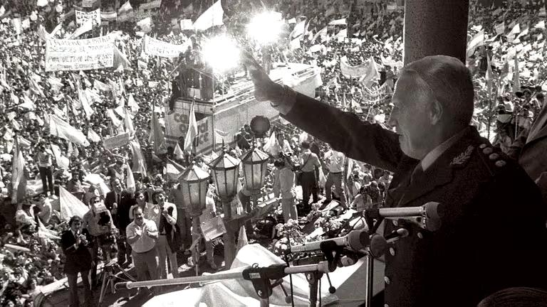

Entre las fallas de orden político, se mencionan, entre otras cosas, (i) no haber calibrado la reacción británica; (ii) decidir el desembarco en condiciones de alta improvisación; (iii) no haber prevenido las acciones diplomáticas del Reino Unido, que concitaron grandes apoyos durante la guerra; (iv) no acatar la Resolución 502 de la ONU que solicitaba el retiro de las tropas para restablecer las negociaciones, conduciéndose así a una guerra inevitable con un pronunciado aislamiento internacional; (vi) no aprovechar oportunidades para el cese del fuego, como las negociaciones con Estados Unidos, la propuesta de Perú y la negociación con las Naciones Unidas. Entre las causas de la derrota en el orden del planeamiento, se enumera, entre otras, que (i) haber dejado de lado el plan original de tomar las islas para ulteriormente seguir la vía de la negociación; (ii) adelantar indebidamente el desembarco, justo en el momento más desfavorable en términos climáticos, con soldados provenientes acostumbrados a climas de otras latitudes, a meses de que el Reino Unido decidiera el retiro de parte de su Marina de Guerra de las Islas a causa de la crisis económica, etc.; (iii) la premura en el desembarco generó un alto nivel de improvisación y condicionó el planeamiento estratégico de defensa, atribuyendo en general a los comandos tareas inadecuadas; entre las fallas de conducción que señala el Informe, se destacan (i) la inexistencia de una conducción centralizada, lo que dificultó la organización de la toma de decisiones y la obediencia en la cadena de mandos; (ii) que no haya existido una acción conjunta desarrollada entre las Fuerzas, lo que constituye un caso insólito en la historia moderna de las guerras; (iii) que existió un total desconocimiento de las condiciones físicas, anímicas y espirituales de la propia tropa como de las posiciones británicas a partir de mayo de 1982. Finalmente, no menos lapidarias resultan las fallas que el Informe detecta en la oportunidad en que se encaró la guerra, ya que (i) el país vivía una severa crisis interna, de índole económica, política y social; (ii) la posición internacional de la Argentina estaba siendo cuestionada por la violación de los derechos humanos; (iii) las relaciones del país con los países No Alineados estaban deterioradas por el apoyo de la dictadura a los golpes de Estado en los países centroamericanos, con el destacado ejemplo de Nicaragua; (iv) al adelantarse el desembarco, el equipamiento no estaba acondicionado, las tropas no estaban lo suficientemente adiestradas y, como se dijo, se eligió la peor época del año.
Información geológica de las Islas
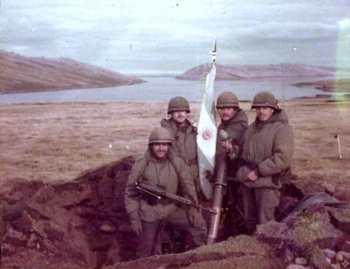

Las Islas Malvinas se encuentran en una proyección de la plataforma continental patagónica. Según geólogos británicos, hace unos 400 millones años, las islas se separaron de lo que hoy es Sudáfrica, rotando 180.ª en su trayecto, derivando hacia el oeste hasta colisionar con la actual Sudamérica. Sin embargo, el subsuelo marino de la zona, no coincide con una estructuración tectónica que evidencie compresión y colisión, los datos paleo magnéticos no son coincidentes con la supuesta paleo-ubicación propuesta; además de que existe una clara correlación sedimentaria con los sedimentos devónicos y carboníferos de la Sierra de Ventania en Buenos Aires, y con los del Macizo Nord patagónico; evidenciando que estas zonas estaban próximas entre sí. Esto último llevó a que varios geólogos sudamericanos propongan que las islas prácticamente permanecieron en su actual ubicación. Las Islas Malvinas forman parte de la plataforma continental y, por lo tanto, son una porción del continente. Si el nivel del mar bajara unos metros, las islas se conectarían al resto de Argentina.

El Basamento ígneo-metamórfico de las Islas posee una edad similar a los expuestos en Patagonia. La cubierta sedimentaria de la Isla presenta una clara correlación con los depósitos devónicos de la sierra de la Ventania y con los depósitos de Cabo Blanco presentes en la Patagonia de Santa Cruz, compartiendo ambas la fauna. Esto incluso fue observado y descripto por Charles Darwin en su viaje por Sudamérica.
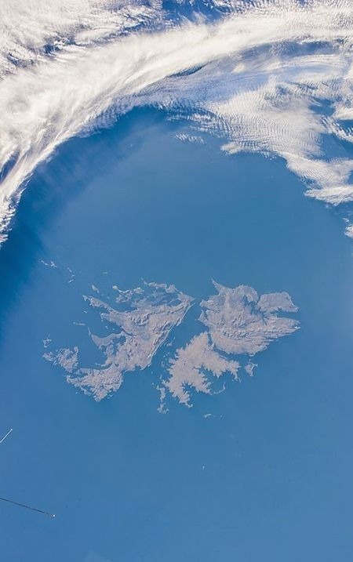
Además, los depósitos carboníferos glaciarios de Lafonia, poseen igual edad y procedencia de depósito que las Tillitas de Sauce Grande ( en Buenos Aires); siendo ambas correlacionales. Estas últimas, poseen clastos con los mismos Archeociatidos presentes en Malvinas, Patagonia, Antártida, y Ventania; siendo aun más evidente su correlación. No cabe duda que geográficamente nos pertenecen.
Un muestreo de circones comparando las Islas Malvinas con Patagonia, evidencia que ambas poseen edades similares. Sudáfrica, por su parte, posee circones con edades del Arqueano (no presente en Malvinas), y grenvilliano; estando ausentes los circones pampeanos y ordovícicos.
La presencia de diques básicos jurásicos en la islas evidencian una tectónica distensiva, la cual se contradice con la compresión esperada en una zona de colisión. La inexistencia de suturas, tanto en el borde continental sudamericano, como en la Patagonia; no apoya la postura de colisión. La cartografía del subsuelo marino no coincide con una zona de transcurrencia-compresión, sino más bien con una zona distensiva, propia de la apertura del Océano Atlántico. Esto último, precisamente ayudo a generar las cuencas hidrocarburiferas de Malvinas Norte.
Finalmente, el basamento ígneo-metamórfico de edad greeviliana de las Islas, se continua por subsuelo hacia el este; estando presente en el banco de Ewing (localizado bajo el mar), en la Isla San Pedro (Georgia del Sur), y en el banco de Las Águilas (cerca de las costas africanas); evidenciando que todo el conjunto se comportó como un solo bloque continental. Es inadmisible postular la aloctonia de las Islas, ya que están relacionadas con diferentes sectores de las Antillas, además de Patagonia y Buenos Aires; y si fuera el caso, su desplazamiento no estaría relacionado con Sudáfrica.
Conflicto Bélico
Causas
Las principales causas de la guerra de Malvinas fueron las siguientes:

- La usurpación de las Malvinas por Gran Bretaña en 1833. Luego de la ocupación, el gobierno del primer ministro Charles Grey declaró las islas como parte del Imperio británico.
- La decisión de las Naciones Unidas de tratar el caso de las islas Malvinas en el marco del Comité de Descolonización. Desde 1945 hubo varias resoluciones de la ONU que consideraron a las Malvinas, las Sandwich y las Georgias del Sur como territorios en litigio.
- La «crisis de los chatarreros», como se llamó al incidente protagonizado por 41 trabajadores argentinos contratados para desmantelar instalaciones balleneras abandonadas en las islas Georgias del Sur. El 19 de marzo, los chatarreros izaron la bandera argentina, lo que provocó la reacción de Gran Bretaña, que envío dos buques para obligar a los operarios a arriar la bandera.
- La decisión del presidente de facto argentino, Leopoldo Fortunato Galtieri, de invadir las islas para ganar popularidad y perpetuar en el poder a la última dictadura militar.
- La férrea postura de la primera ministra británica Margaret Thatcher de no aceptar la pérdida de las islas y de utilizar el conflicto para fortalecer su gobierno, que estaba debilitado por la oposición de los sindicatos y parte de la población a su política de reformas neoliberales.
- El apoyo dado por el presidente de los Estados Unidos, Ronald Reagan, a la decisión de Gran Bretaña de recuperar las islas. Además de amigos personales, Reagan y Thatcher eran los dos grandes líderes conservadores de principios de la década de 1980.
A partir del año 1765 fueron ocupadas por las autoridades españolas del Virreinato del Río de la Plata, luego de algunos hechos diplomáticos y militares entre Francia, España y Gran Bretaña.
En la década de 1820 las autoridades argentinas con asiento en Buenos Aires toman posesión de las islas empleando el mismo principio que constituyó la Nación Argentina e incluso nombrando a Luis Vernet Gobernador de las islas el 10 de junio de 1829. El 3 de enero de 1833 las islas Malvinas fueron usurpadas por la corbeta británica Clio, quienes expulsaron a las autoridades argentinas vigentes.
Dicha situación se prolongó hasta el 2 de abril de 1982, año en que se dio inicio a la Operación Rosario, es decir la recuperación de las islas por fuerzas militares argentinas, dando inicio al Conflicto de Malvinas de 1982.
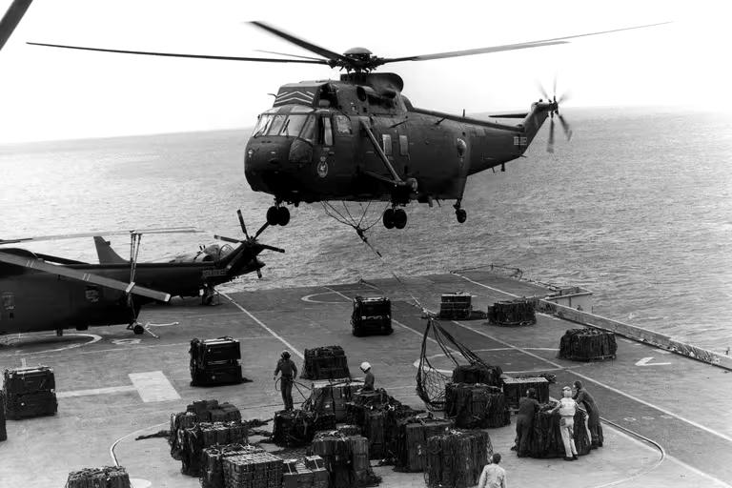
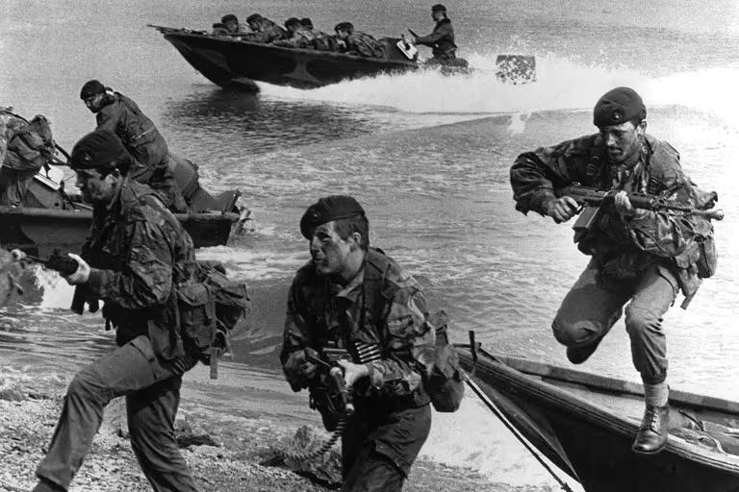

La “Operación Azul”, así denominada por la Armada, pasó a llamarse “Operación Rosario” a instancias de integrantes del Ejército, quienes recordaron que en las Invasiones Inglesas criollos y españoles se pusieron bajo la advocación de la Virgen del Rosario para enfrentar a las tropas invasoras.
En la mañana del 28 de marzo de 1982, tropas del Ejército Argentino y de la Armada embarcaron y pusieron rumbo a las islas a órdenes del Comandante de la Operación, General Osvaldo García, su objetivo era nada menos que desembarcar y recuperar las Islas Malvinas, que se hallaban en manos de la corona Británica desde 1833, es decir casi un siglo y medio de usurpación.
Elementos del Comando de la Brigada de Infantería IX y de la Compañía C del Regimiento de Infantería 25 formaron parte de aquella Fuerza de Tarea, embarcados en el destructor ARA “Santísima Trinidad” y el Rompehielos “Almirante Irizar”. En el Transporte “Cabo San Antonio” se trasladaba a la sección transporte del Regimiento 25 y la sección de tropas especiales, que a cargo del jefe de regimiento participaron con el escalón anfibio en la conquista de la localidad.
El 29 de marzo, ante las inclemencias del tiempo y la agitación el mar que impedía las reuniones de comandantes y jefes, se imparten por radio las ideas rectoras para la operación. En estas instrucciones se establecía la intención de realizar una operación incruenta, es decir que se trataría de evitar causarle bajas al enemigo Británico, aún a costa de sufrir bajas propias.
El 30 de marzo debido las malas condiciones meteorológicas que imperaban en el Atlántico sur, obligaron a posponer la ejecución de la operación, fijando el 2 de abril como día D.
La toma de la residencia del gobernador inglés y el cuartel de los Royal Marines era los objetivos originales de la misión que inicialmente cumplirían las tropas del Ejército, pero debido a los efectos del clima sobre los helicópteros previstos se le asignó una nueva misión durante el operativo de desembarco: atacar junto con los elementos más adelantados de la fuerza anfibia de desembarco para conquistar la pista de aterrizaje y prepararla para el desembarco de las tropas transportadas por aire, teniendo en cuenta que el lugar estaría defendido por efectivos ingleses con armas automáticas y pesadas.
En la noche del 1 de abril, inicia el desembarco la agrupación comandos anfibios desde el destructor ARA “Santísima Trinidad”. Al mismo tiempo, el submarino ARA Santa Fe aportó otros diez buzos tácticos para colocar balizas de radionavegación y ocupar el faro del Cabo San Felipe.

A las 6:15 hs del 2 de abril, desembarcan los vehículos anfibios blindados con el Grupo de Tarea 40.1, integrado por fuerzas de Infantería de Marina y de la sección de la Compañía C del Regimiento de Infantería 25.
La misión era tomar el aeropuerto con el apoyo de fuerzas helitransportadas desde el rompehielos “Almirante Irízar”, limpiar los obstáculos de la pista y permitir que, a partir de las 8:30 hs, comenzaran a aterrizar los C-130 “Hércules” de la Fuerza Aérea con el grueso de las tropas del Regimiento de Infantería 25 que provenían desde Comodoro Rivadavia.
El pabellón nacional flameó hasta el 14 de junio de 1982 en las islas, momento en el cual fueron nuevamente usurpadas por el Imperio Británico, como era de esperarse.
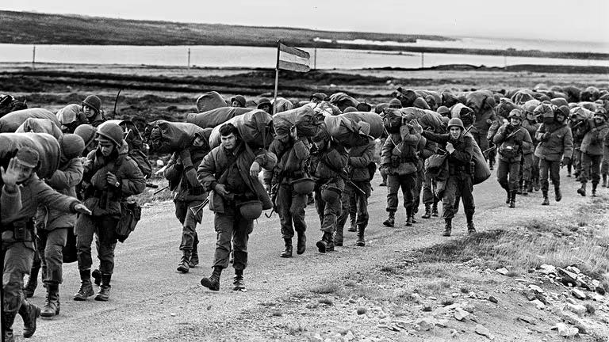

La Constitución Nacional, en su reforma vigente desde el año 1994, expresa en su Disposición Transitoria Primera que “la Nación Argentina ratifica su legítima e imprescriptible soberanía sobre las islas Malvinas, Georgias del Sur y Sándwich del Sur y los espacios marítimos e insulares correspondientes, por ser parte integrante del territorio nacional. La recuperación de dichos territorios y el ejercicio pleno de la soberanía, respetando el modo de vida de sus habitantes y conforme a los principios del Derecho Internacional, constituyen un objetivo permanente e irrenunciable del pueblo argentino.”
En ese sentido, se reitera constantemente ante los organismos internacionales, regionales y la comunidad en general, el llamado al Reino Unido a reasumir las negociaciones de soberanía de conformidad con las resoluciones y declaraciones pertinentes de las Naciones Unidas y la Organización de los Estados Americanos expresando, asimismo, la permanente disposición argentina a tal efecto.
El Ejército Argentino reconoce y valora a todos aquellos que, cumpliendo con el deber que la Patria les demandó, durante la Gesta por la Recuperación de las Islas del Atlántico Sur, supieron acudir al llamado de la Patria como soldados, con valor y heroísmo sobre la turba malvinera. Durante aquel tiempo de la guerra muchos quedaron allí, como eternos centinelas de la Patria, y los que sobrevivieron son “nuestros” veteranos de guerra, ejemplo de sacrificio, valentía y entrega en defensa de nuestra soberanía nacional. Son héroes con nombre y apellido.
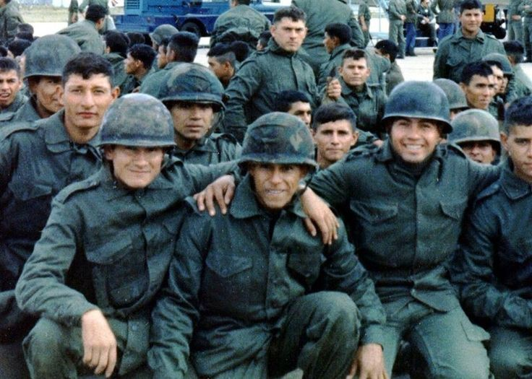
Consecuencias
En líneas generales se las divide en consecuencias políticas, militares y sociales.
Entre las consecuencias de la guerra de Malvinas, se destacan las siguientes:

- La ruptura de las relaciones diplomáticas entre la Argentina y el Reino Unido, que recién se reanudaron en 1990.
- La muerte de unos 650 militares argentinos y unos 250 británicos.
- El suicidio durante los años posteriores a la guerra de unos 500 ex combatientes de ambos bandos.
- La renuncia del presidente Galtieri, que fue reemplazado por el general Reynaldo Bignone, que condujo el proceso de transición a la democracia.
- El desprestigio de las Fuerzas Armadas Argentinas por la dura derrota experimentada en la guerra. La excepción fue la Fuerza Aérea, que tuvo una destacada actuación hundiendo varios buques enemigos.
- El debilitamiento de la dictadura, que anunció el inicio del proceso de normalización política que llevaría a la realización de elecciones generales, del 30 de octubre de 1983.
- El fortalecimiento de Gran Bretaña, que al ganar la guerra mantuvo el control sobre las islas Malvinas y los otros archipiélagos del Atlántico Sur.
- El aumento de la popularidad de Margaret Thatcher, quien logró mantenerse en el cargo de primera ministra hasta noviembre de 1990.
- La reanudación de las actividades de los partidos políticos argentinos, que estaban prohibidas desde el golpe de Estado del 24 de marzo de 1976.
- El impulso que tomó el llamado rock nacional, debido a la prohibición impuesta por la dictadura de difundir música cantada en inglés.
- Reconocimiento: las pensiones de ex combatientes de Malvinas serán heredadas por sus familias. Los hijos y parientes de los ex combatientes de Malvinas contarán con el derecho de percibir las pensiones.

Entrevista

Para finalizar, tuve la gran oportunidad de realizar una entrevista a un ex soldado de Malvinas, Juan Nievas. La cual voy a transcribir en este presente informe.

Él vino a nuestro colegio, Dr. B. A. Houssay, para contar cómo fue el estar ahí, en esa terrible guerra y siendo tan joven, pero no pude hacerle muchas preguntas en ese momento. Sin embargo, por un conocido de mi familia, pude entrevistarle. Sin más que decir he aquí la entrevista.

- Hola, buen día. ¿ Cómo está? Gracias por haber atendido. Quisiera hacerle una pequeña entrevista para un trabajo de la escuela.

- Buenos días. Muy bien, gracias. Si, dígame.

- Bueno, cuénteme un poco desde el inicio, ¿cómo lo reclutaron?, ¿ cuál fue su primera reacción? , ¿estaba preparado mentalmente?

- Estuvimos unos quince días donde nos preparábamos en lo que se llama un zafarrancho, que son ejercicios que se hacen a cualquier hora del día, en la noche, o si estás durmiendo o no, tenés nada más que tres minutos para salir a la parte principal, arriba del buque, a la cubierta principal a cubrir los puestos del combate como estuvieses. Así estuvieses en calzoncillo, no importa.

- Uhh…

- Si te estabas bañando, tenías que salir como estabas. Son ejercicios de combate, por eso se llama zafarrancho. Nos fuimos preparando, sí, por posibles ataques aéreos, más que nada o de algún buque. Pero en realidad, más allá de que dentro de las fuerzas armadas se prepararan para situaciones eventuales, nunca se había entrado en una situación parecida a esa como correspondía. Y en realidad, uno se prepara mentalmente pero para ese momento , todas las preparaciones que uno tiene, se van por la borda, porque es otra la realidad. Te entra el pánico, el miedo, el no saber qué hacer y tener que aferrarte a algún compañero para ver qué reacción y qué cosas tenés que seguir después.

- Bueno, otra preguntita, ¿ qué órdenes les dieron a ustedes cuando tuvieron que subir a ese crucero, que usted estuvo en el famoso General Belgrano, verdad?

- Bueno, yo estaba tomando la guardia mía que me correspondía de 16:00 hs a 20:00 hs en el puente de mando, que es un lugar donde está el oficial de mando, el que comanda el crucero, y me da órdenes a mí y yo las transmito a través de un teléfono hacia el lugar donde tuvieran que ir, sala de máquinas, radares, distintos lugares. A esa hora estábamos a las 16:01 hs, exactamente, cuando se divisa a los lejos a babor, que sería la parte izquierda del buque, una estela o algo, pero no sabíamos bien que era. El vigía grita, finalmente, que era un misil; un torpedo hace impacto en la parte media del buque, que es donde está la sala de máquinas. Al lado de ésta, hay un lugar que se llama Santa Bárbara, que es una habitación grande donde se almacena todo lo que es municiones, hace una explosión, un hueco de aproximadamente dos metros de diámetro y comienza a ladearse el buque. Un minuto después, es la segunda explosión. Hace impacto en la proa del buque, la parte delantera, y arranca casi aproximadamente quince metros de la proa. Ese es el desenlace casi final, porque sin esa parte el buque comienza a tragar mucha más agua y en ese momento, había una tormenta bastante importante de agua nieve, vientos huracanados, más el frío, comienza el buque a escoriarse y ahí es donde comenzamos a ver si el buque podía o no navegar hacia la Isla de los Pescados, que estábamos cerca.

- ¿ Y en ese momento, sintió miedo, no sabía que hacer o reaccionó rápidamente?

- No, si bien estábamos en el punto más alto del buque, es el punto neurálgico. Yo lo que personalmente sufrí fue un desconcierto porque no sabía bien que es lo que estaba pasando, más allá de que comenzamos a recibir llamados de que el buque se estaba hundiendo, que entraba mucha agua, habían muchas explosiones y, sí por supuesto, imagino que miedo también pero uno en ese momento no lo siente porque está con toda la adrenalina de ver qué pasa, transmitir, tratar de socorrer y un montón de cosas.

- Claro. Bueno y ¿usted se sube a una de las balsas que había ahí?

- Después de media hora, más o menos, de haber estado en el puesto de mando y ver de que las cosas no progresaban, las comunicaciones se cortaron ,la energía eléctrica se cortó y nos llegaban algunos comunicados a través de otro lado. Sabíamos que el buque no tenía cómo continuar y que era inevitable abandonarlo. El comandante da la orden de que comiencen a abandonar al buque a través de las balsas y yo lo hice aproximadamente treinta y cinco minutos después del primer torpedo. El buque estuvo a flote casi cincuenta, cincuenta y cinco minutos, más o menos. Nos dio mucho tiempo para ayudar a la mayor cantidad de gente. Mil noventa y tres era la cantidad de tripulantes, y trescientos veintitrés son los que fallecen a raíz del hundimiento del crucero, aparte de algunos muertos por las explosiones , heridas, otros que se ahogaron.

- ¿ Alguno de ellos era cercano a usted?

- Un muy amigo mío, con el que ingresamos juntos, hicimos la carrera prácticamente juntos, el bajaba a dormir en un puesto de comunicaciones y en el pasillo, nosotros nos vimos nos saludamos, y fui a tomar mi puesto de servicio. Tengo entendido que el murió en el dormitorio.

- ¿ Cómo se llamaba?

- Omar Florice.

- ¿ Cuánto tiempo demoraron en rescatarlos? Mientras estuvo a la deriva,¿ se alimentaron, tenían agua?

- Las balsas, primero te digo, eran para veinte personas. En mi balsa habían siete tripulantes, uno estaba quebrado y yo con una grave herida en la pierna, que me dejó una cicatriz bastante linda. Teníamos muy poquita agua, casi nada y algunos caramelos ácidos duros. Otras balsas estaban bastante pobladas, en una habían treinta y cinco personas, con algunos muertos. A nosotros nos rescataron casi a los tres días, en la madrugada casi a las cuatro de la madrugada, un buque argentino. A otras balsas las encontraron antes.

- Cuando lo rescataron, ¿tuvo la esperanza de que lo iban a hacer? Digo, por como era el gobierno en ese entonces.

- Bueno, nosotros estábamos a la deriva, con tormenta, con olas más cinco, que le llamábamos nosotros, que son olas superiores a los doce metros y bueno, con mucho frío. Como éramos poquitos teníamos que de alguna manera sobrevivir, lo que hacíamos allí era charlar, tratar de estar charlando permanente para no dormirnos y ver si avistábamos algún buque o avión, mientras el resto descansaba un poquito, cosa que no se podía porque el oleaje era tan fuerte que debajo de la balsa, era como si te golpearan con… ¿ Anduviste a caballo alguna vez?

- Sí, una vez.

- Bueno, viste cuando vos vas cabalgando, el golpe de la montura es fuerte, bueno algo parecido a eso.

- Uhh, qué feo…

- Pero miedo, sí , sí , por supuesto. No sabíamos bien qué es lo que iba a pasar, no sabíamos donde estábamos. Me acuerdo de algunos informes que después nos proporcionaron algunos de nuestros compañeros, era que el viento nos llevaba hacia la Antártida. Al subirnos al buque nos dieron un bol de comida, del cual comíamos tres tripulantes, porque era muchísima la cantidad de gente que habían rescatado. También nos proporcionaron ropa seca y un lugar para dormir hasta llegar a Ushuaia.

- Bien, y ¿qué trato sintió hacia ustedes por parte del gobierno? ¿ Les dieron el merecido reconocimiento?

- Los tripulantes del crucero, sí. En realidad el ataque al crucero fue considerado como un ataque fuera de lo que es un crimen de guerra. Estuvimos muchos años para ser reconocidos como veteranos de Malvinas, después de diez años de pelear con los legisladores y el gobierno.

No fuimos reconocidos por la fuerza. Nos trataron de otra manera, nosotros siempre decimos que entramos por la puertita de atrás, porque no nos querían dar a conocer.

De hecho cuando nosotros llegamos, del crucero al sur, nos embarcan en un avión hacia Bahía Blanca y la orden era que no teníamos que hablar con absolutamente nadie, ni con periodistas ni con familiares. Esto es una clara muestra de que escondían justamente a todos los combatientes que llegaban.

- Claro, si mentían en los medios de comunicación, decían que íbamos ganando pero no era así, nada que ver.

- Después de muchos años de pelea fue reconocido que realmente fuimos tratados de esa manera. La Junta Militar no quería saber nada, los legisladores civiles, algunos, votaban por, justamente, por lo mismo. De hecho fue la lucha de los veteranos a través del tiempo para ser reconocidos realmente grande y se peleó con los legisladores. Tal es así, que en algunos momentos los veteranos fueron al Congreso a pelear por el reconocimiento de veteranos. Hubieron órdenes de que la policía actuara en contra nuestra, no nos dejaban llegar al recinto del Congreso para reclamar.

Finalmente después de la segunda lucha, se logró.

- Bien, bueno esas serían las preguntitas nada más, yo le agradezco mucho a usted y le quiero decir que ha sido una persona muy valiente porque a esa edad… ¿ Usted cuántos años tenía?

- Veinte.

- A esa edad es muy valiente y nada, tener la capacidad para proteger a nuestra Argentina, a pesar de que sabíamos de que era medio imposible ganar esta guerra contra los británicos, pero usted fue y eso es lo importante, que estuvo.

- Bueno, muchas gracias, espero que te hayan servido estas respuestas. Y muchas gracias por lo que dijiste, valoramos mucho ese tipo de conceptos.

- Me alegro, bueno. Muchas gracias.

Bibliografía: 1.educ.ar

2.Wikipedia

3.Cancillería.gob.ar

4.Infobae

5.Historiaybiografías.com

6.Palsur.com.ar

